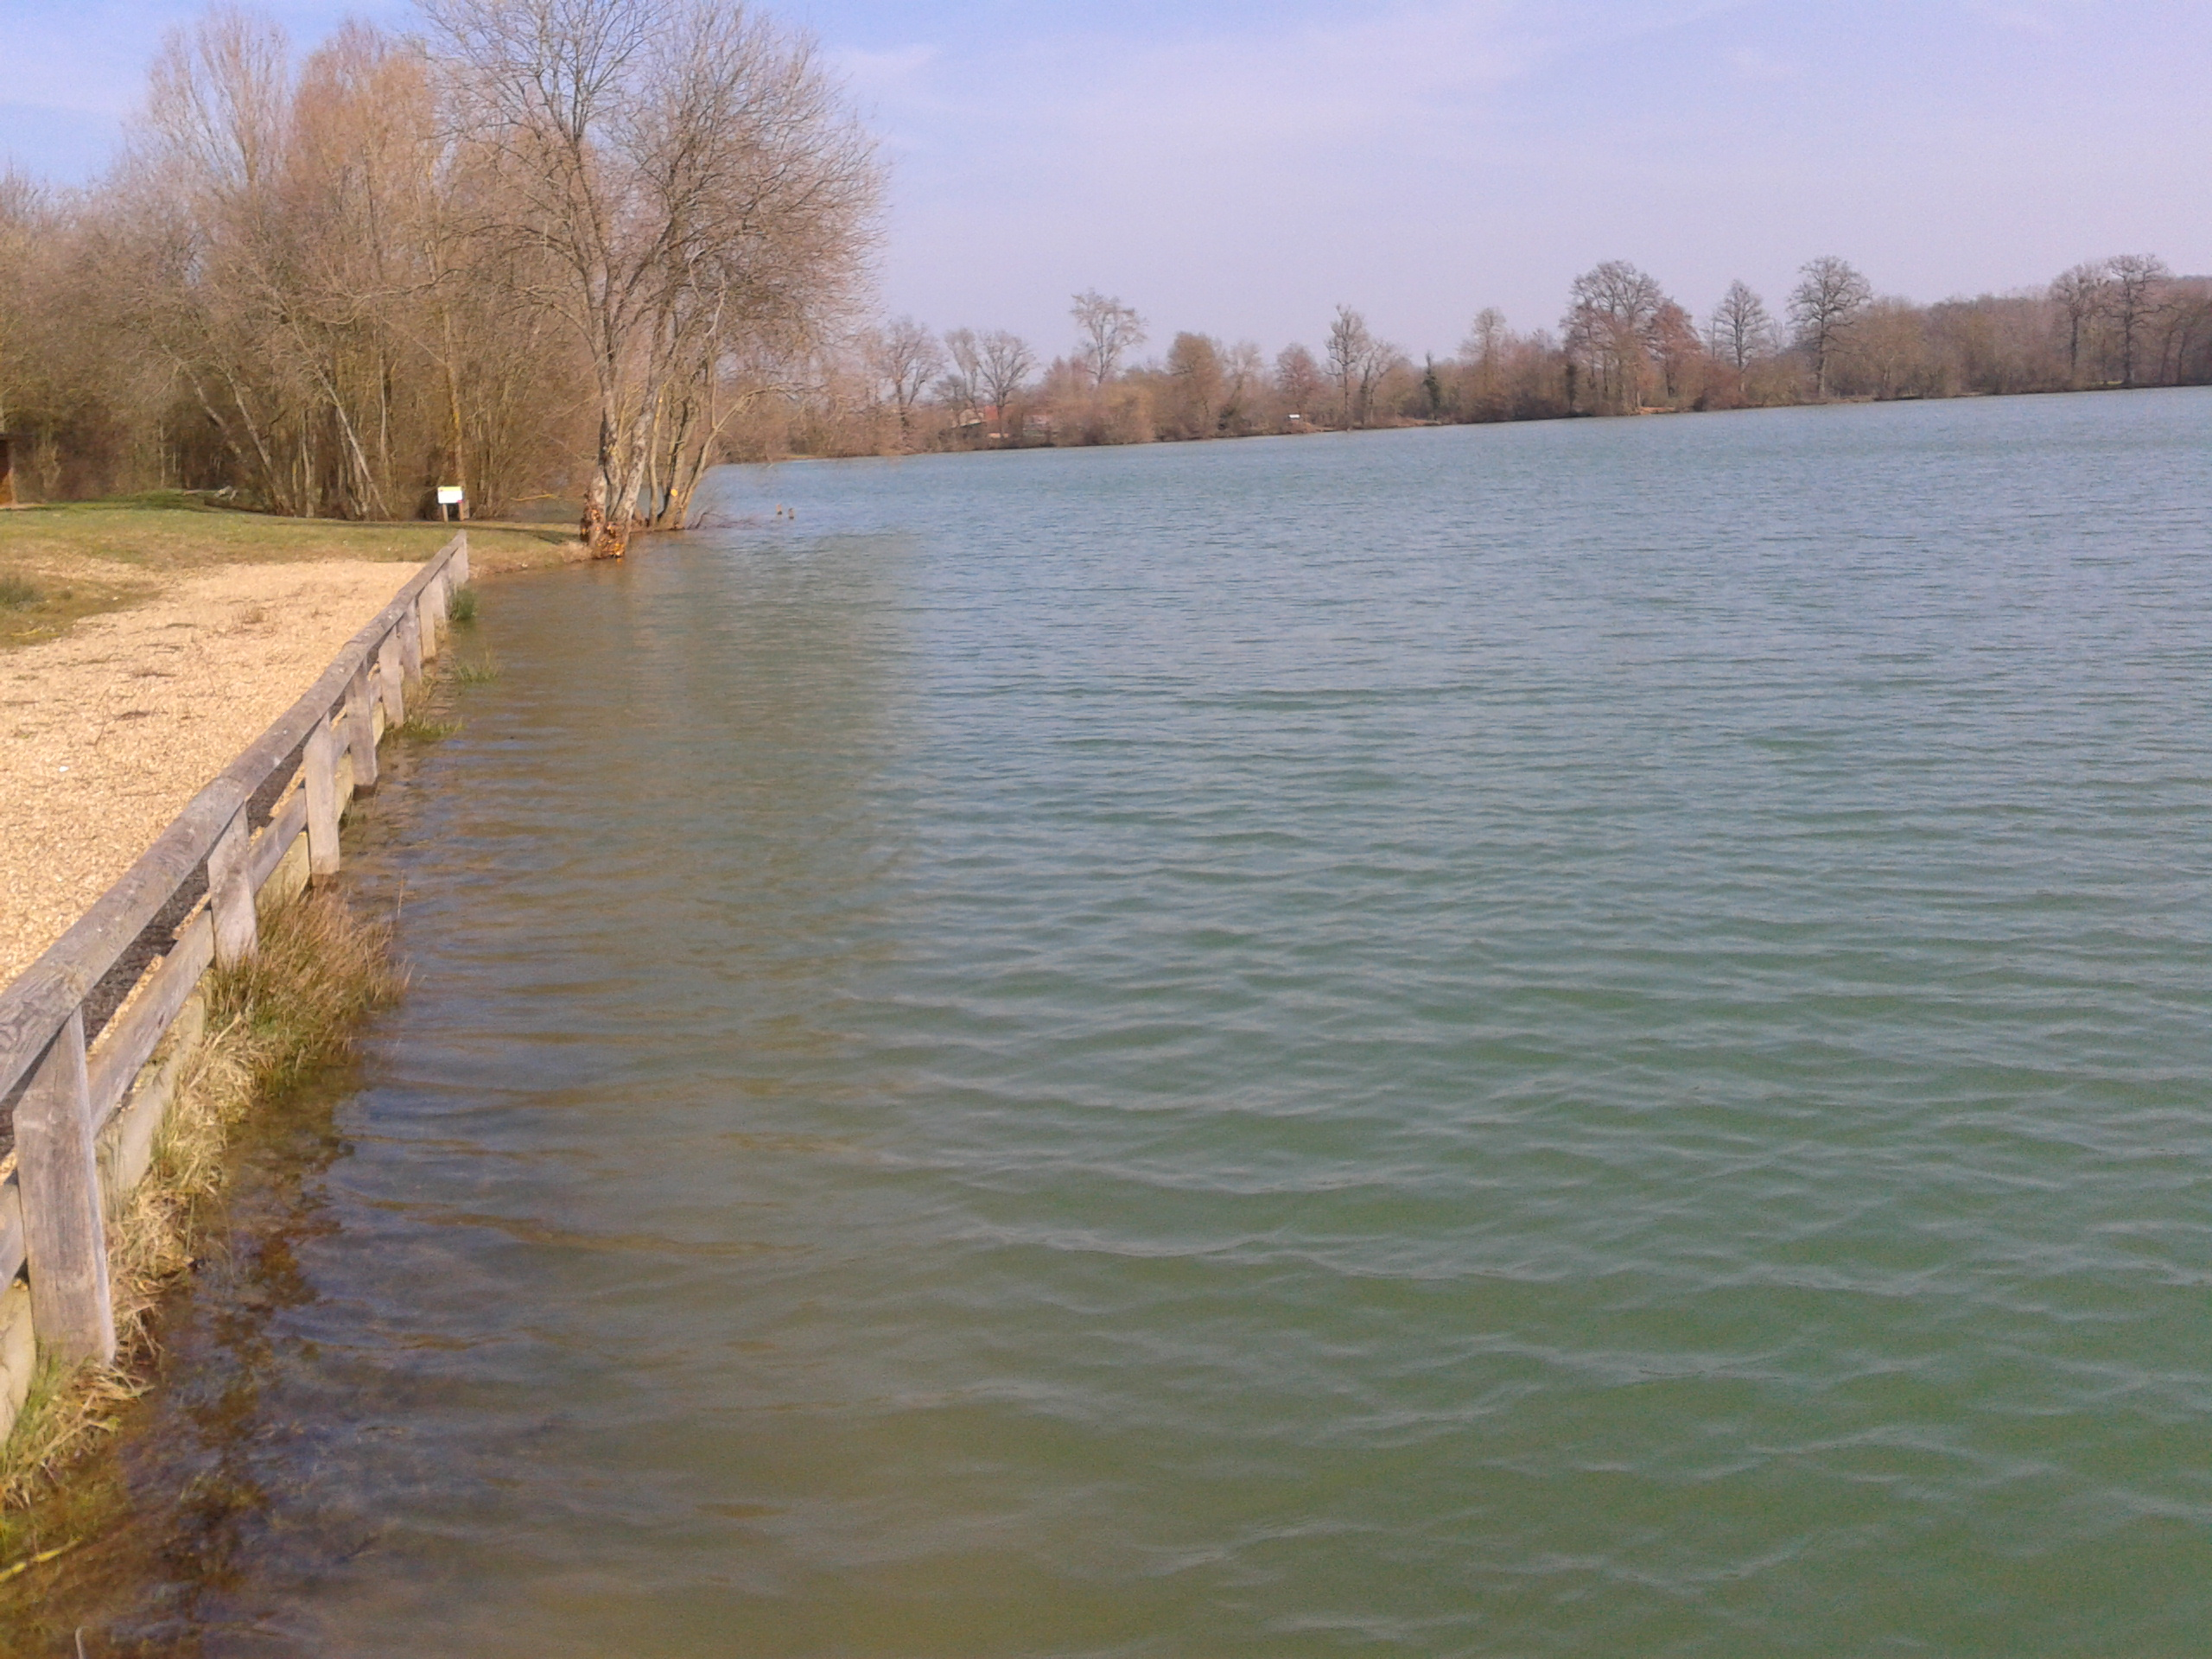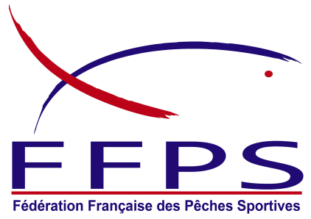

MCj04324710000[1]

### **Programme**

Règlement :

peche-20060614 Présentation obligatoire de la licence

Visa et tampon du médecin pour aptitude à la pratique de la pêche sportive

## Championnat disputé en 2 manches de 5 heures sur 2 ou 3 secteurs

**REGLEMENT FFPS**

*Cannes  : coup 13 mètres*

*Cannes  : moulinet interdit*

*Amorçage uniquement à la coupelle (pas de boules lancées à la main)*

*Seul sont comptabilisés les carpes,carassins et carpes amour blanc*

*25 kilos par bourriche,en cas de dépassement la bourriche sera comptée pour 25 kg*

*Fouillis et vers de vase interdit*

*Tresse interdite pour corps de ligne et bas de ligne*

*Hameçon N 10 maxi sans ardillon (7 MM)*

*Interdit de prendre les poissons par les yeux*

*Amorces,graines limitées à 8 litres*

*Esches 2 litres maxi toutes confondues (dont 1 litre de vers de terre)*

*Classement au poids*

*Classement final par addition des places des 2 manches*

**Véhicule derrière chaque pêcheur**

#### SAMEDI 10 JUILLET

#### **(Etang de la Paquerie)**

A partir de 9 heures : **Accueil des participants locaux de la Fédération**

**et présentation des licences**

9 h 30 : tirage au sort

10 h 50 : début des contrôles

11 h 50 : amorçage

12 h 00: début de la première manche

16 h 55 : les 5 dernières minutes

17 h 00: fin de la première manche

|  |
| --- |
| **DIMANCHE 11 JUILLET** |

Matin :

8 h 00 : ……………………………….rendez vous au local fédé

8 h 30 : ………………………………distribution des fiches

9 h 50 :………………………………..début des contrôles 10 h 50 : amorçage

11 h 00 : début de la deuxième manche

15 h 55 : les 5 dernières minutes

16 h 00 : fin de la deuxième manche

17 h 30 :………………………………...Palmarès et vin d’honneur au local

Date limite des inscriptions 30 JUIN 2021 l’inscription est de 25 € à chaque CD de faire parvenir à Jean Marc Doucet le montant global , Jean Marc fera la transaction avec le CR et la FFPS (10 € et 15 €)

Jean Marc Doucet : Mail [jmd-buzancais@wanadoo.fr](mailto:jmd-buzancais@wanadoo.fr) Tel : 06 85 70 39 94

Les inscriptions doivent parvenir à Patrick Ricard et J Claude Tévenot

Toute absence entraîne le non remboursement et risque de sanction

En cas de Forfait

Prévenir :

**au plus vite**  Patrick **Ricard** au **06 30 12 02 74**

**MAIL : pa.ricard@wanadoo.fr**

Jean Claude **TEVENOT** au **06.08.58.85.97**

**Mail : j.tevenot@orange .fr**

**cd41peche@orange.fr**

## **Plan d’eau fédéral de la PAQUERIE**

*Profondeur d’eau : de 2 à 4 mètres*

**Plan d’eau MAUPERTUIS**

*Profondeur d’eau : de 1 à 3 mètres*

**Pour les entraînements et le championnat**

**Timbre EGHO obligatoire pour les départements autres que le Loir et Cher**

Respectez le site laissez vos places propres. merci

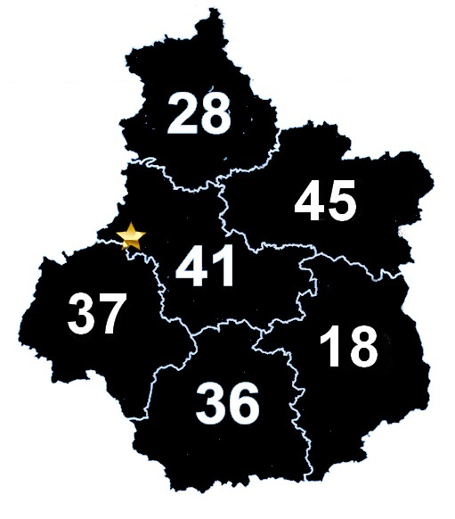

Trehet

**Buffet et buvette sur les 2 jours**